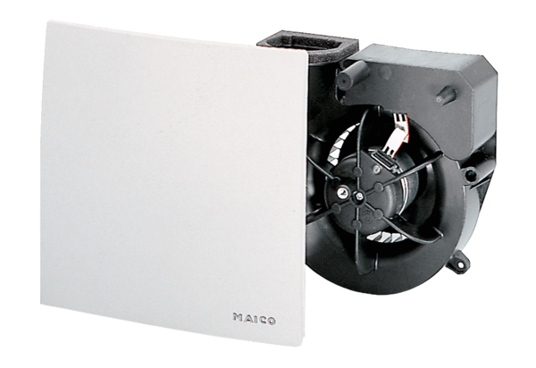Ventilátorová vložka (sada) ER 100 IObsah dodávky: 1 kusSortiment: B
Typové číslo: 0084.0135Výrobce: MAICO

